แบบรายงานผลความรู้สัมมาชีพชุมชน (แบบ 1)
สิ่งที่ส่งมาด้วย 1
(ประเภท : ความรู้สัมมาชีพ)
....................................................

1. หมวดหมู่อาชีพ ให้ใส่เครื่องหมาย ( / ) หน้าตัวเลือกตามประเภทอาชีพ
(สามารถตอบได้มากกว่า 1 หมวดหมู่ เช่น ทำเกษตรกรรม และมีศักยภาพเป็นแหล่งท่องเที่ยวด้วย)
1.1 ( ) เกษตรกรรม
1.2 ( ) ท่องเที่ยวชุมชน
1.3 ( ) อื่นๆ (โปรดระบุ................................................)
1.4 ( ) การแปรรูปอาหาร
1.5 ( ) การแปรรูปเครื่องดื่ม
1.6 ( ) การแปรรูปผ้าและเครื่องแต่งกาย
1.7 ( ) การแปรรูปของใช้และเครื่องประดับ
1.8 ( ) การแปรรูปสมุนไพรที่ไม่ใช่อาหาร

นิยาม : ความรู้สัมมาชีพชุมชน หมายถึง ความรู้ซึ่งเป็นอาชีพที่มีการดำเนินการตามแนวทางส่งเสริมการสร้างสัมมาชีพชุมชนตามหลักปรัชญาเศรษฐกิจพอเพียง

2. ชื่อองค์ความรู้
การทำขนมกะหรี่ฟั๊ฟ
3. ชื่อเจ้าขององค์ความรู้
นายดือเระ ดือระปุปิ
4. ที่อยู่
บ้านเลขที่ 61/6 หมู่ที่ 5 ตำบลป่าไร่ อำเภอแม่ลาน จังหวัดปัตตานี
รหัสไปรษณีย์ 94180 หมายเลขโทรศัพท์ 089-5957911
5. ความเป็นมา/แรงบันดาลใจ/เหตุผลที่ทำ
บ้านวังกว้าง หมู่ที่ 5 ตำบลป่าไร่ คนในพื้นที่ส่วนใหญ่ประกอบอาชีพทำนา ซึ่งในปัจจุบันการทำนาไม่สามารถทำได้ทั้งปีเนื่องจากประสบกับปัญหาภัยแล้ง บวกกับเมื่อคนมีอายุมากขึ้นก็ทำนาไม่ไหว จึงมีความคิดที่จะหาอาชีพเสริมให้กับคนในชุมชน จึงเป็นที่มาของการทำขนมเป็นอาชีพเสริม

6. วัตถุประสงค์
6.1 เพื่อให้เกิดความเข็มแข็งในการผลิตและแปรรูปอาหารที่มีคุณภาพได้มาตรฐาน
6.2 เพื่อเพิ่มมูลค่าวัตถุดิบในชุมชน
6.3 เกิดการพึ่งพาตนเอง ครอบครัว ให้มีคุณภาพชีวิตที่ดีขึ้น
6.4 ใช้เวลาว่างให้เกิดประโยชน์
6.5 เป็นอาชีพเสริมเพิ่มรายได้ให้กับครอบครัวจากการขายขนม
6.6 ประหยัดต้นทุน ลดรายจ่าย
6.7 เป็นความภาคภูมิใจและสามารถถ่ายทอดความรู้เรื่องการทำขนมหวานให้กับชุมชน
7. วัตถุดิบ (ถ้ามี)
7.1 ไข่เป็ด
7.2 ไข่ไก่
7.3 น้ำตาลทราย
7.4 น้ำมันพืช
8. อุปกรณ์
8.1 หอมใหญ่ (หั่นสี่เหลี่ยมเล็ก) 100 กรัม
8.2 หอมแดงสับ 20 กรัม
8.3 เนื้ออกไก่ 200 กรัม
8.4 มันเทศ หรือ มันฝรั่ง (หั่นสี่เหลี่ยมเล็ก) 300 กรัม (นำไปต้มให้สุกประมาณ 5 นาที แล้วสะเด็ดน้ำพักไว้ **แต่สูตรนี้ใช้มันเทศสีม่วงเพราะสีสวย**)
8.5 ซอสปรุงรส 2-3 ช้อนโต๊ะ
8.6 น้ำตาลทราย 1/4 ถ้วย + 2 ช้อนโต๊ะ
8.7 เกลือป่น 1 ช้อนชา
8.8 พริกไทยป่น 1 ช้อนชา
8.9 ผงกะหรี่ 1 1/2 ช้อนชา
8.10 เนยสดเล็กน้อย (สำหรับผัด) **หรือใช้น้ำมันพืชธรรมดาก็ได้ แต่เนยจะหอมได้กลิ่นและน่ากินมากเมื่อผัดกับหอมใหญ่**
9. กระบวนการ/ขั้นตอน
9.1 นำแป้งที่ม้วนไว้ 1 ก้อน มารีดตามยาวให้ได้ความยาวประมาณ 5-6 นิ้ว (**รีดขึ้น-ลงเท่านั้น ห้ามรีดไปด้านข้าง**) จากนั้นม้วนแป้งให้แน่น
9.2 จับแป้งวางแนวตั้งแล้วรีดให้ได้ความยาวประมาณ 10-11 นิ้ว จากนั้นม้วนแป้งให้แน่น
9.3 ตัดแบ่งแป้งเป็น 3 ส่วน พักแป้งแล้วรีดอีกครั้ง (ทำเหมือนเดิม พักแป้งอีกครั้งประมาณ 10 นาที แต่จริง ๆ แล้ว พอรีดแป้งหมดแล้ว แป้งที่รีดไปก่อนก็พร้อมตัดแบ่งพอดีเลยค่ะ ไม่ต้องรอพักนาน เอาด้านที่สวยคว่ำลง (ด้านที่โดนมีดหั่นค่ะ) จับปลายแป้งมาแปะไว้ตรงกลาง)
9.4 รีดแป้งออกเป็นแผ่นวงรี หนาประมาณ 1/8 นิ้ว
9.5 ตักส่วนผสมไส้ใส่ประมาณ 1 ช้อนโต๊ะ
9.6 บริมแป้งแล้วพับทบเข้าหากัน บีบริมแป้งให้แน่น ๆ แล้วจับจีบให้สวยงาม ทำจนหมด เตรียมไว้
9.7 นำกะหรี่ปั๊บที่ห่อแล้วไปทอดในน้ำมันร้อน ๆ ใช้ไฟค่อนข้างอ่อน หมั่นพลิกไปพลิกมาเรื่อย ๆ จนขนมเป็นสีเหลืองสวย จากนั้นเร่งไฟแรงก่อนตักขึ้น (**เคล็ดลับ : กะหรี่ปั๊บจะได้ไม่อมน้ำมัน**)
10. ข้อพึงระวัง
-
11. ข้อเสนอแนะ
-
12. ความสามารถในการจำหน่าย/ให้บริการ
ลูกละ 7 – 10 บาท
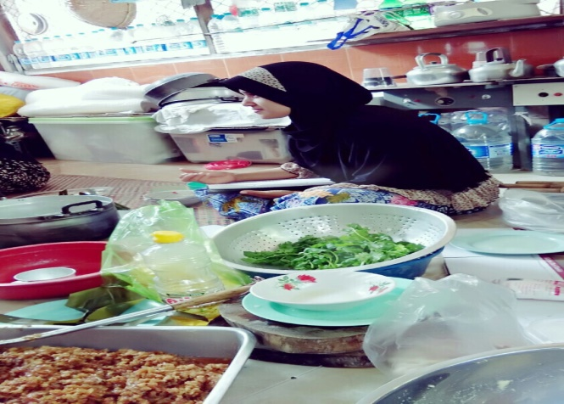
13. ภาพกิจกรรมที่ดำเนินการ (ไฟล์ภาพ jpg. แนบมาพร้อมไฟล์เอกสาร จำนวน 3 - 4 ภาพ)

